今日动态（2025.1.8）
一、晨间来园
今天来园21位小朋友，3位请假。
二、区域游戏
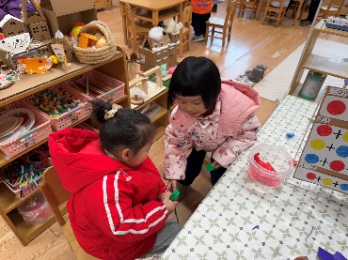 | 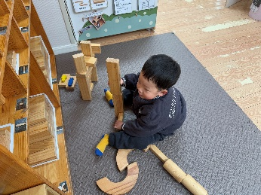 | 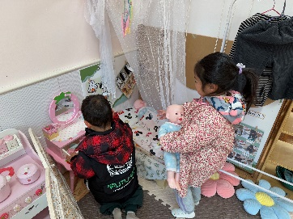
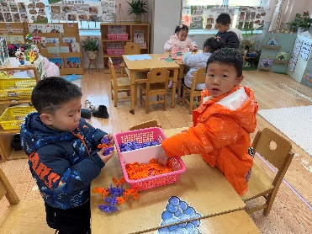 | 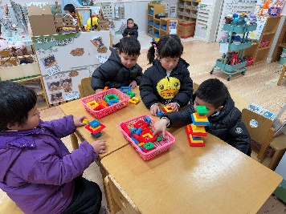 | 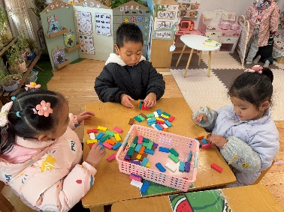
三、集体活动
综合：《鸡妈妈和它的宝贝们》。这是一节偏数学领域的综合活动。活动中的小鸡是幼儿生活中常见的动物，深受孩子们的喜爱。因此，本次活动创设了鸡妈妈生蛋宝宝，带小鸡出去玩的游戏情境。引导幼儿在摆放蛋宝宝、寻找小鸡的游戏中，尝试用方位语言表达自己的发现，从而感知空间方位，发展视觉空间智能，体验游戏的快乐。我班幼儿很乐意参与情境游戏，平时的游戏中感知过基本的空间方位，但部分幼儿表述上还存在困难。大部分幼儿能够仔细观察图片，但部分幼儿在语言表达方面语句表达不够完整，倾听习惯有待加强，需要进一步的引导。
四、午餐
今天午餐吃的是：暖冬三文鱼烩饭、白萝卜排骨汤。全部吃完的小朋友有：苏梓渊、仲天宸、张子安、陈泽鑫、王辰宇、姚景珩、龚铭恩、王言澈、吴锐、李永澄、何姝缘、黄绾一、李子姝、刘悠然、李梓宸、张子曾、黄一蘅、阮钦禾、李与梵、顾玥。王辰宇、龚铭恩、王言澈小朋友还添饭了呢！

